**UNIVERSIDAD DON BOSCO**



**Facultad de Ingeniería**

**Escuela de Computación**

**Materia:**

Métodos numéricos

**Grupo de laboratorio:**

02

**Docente:**

Ing. Frank

**Actividad:**

Guía práctica del laboratorio 01

**Integrantes:**

|  |  |
| --- | --- |
| Nombres | Carnet |
| Daniel Alexander Reyes Pineda | RP191495 |

**Ejercicio 01**

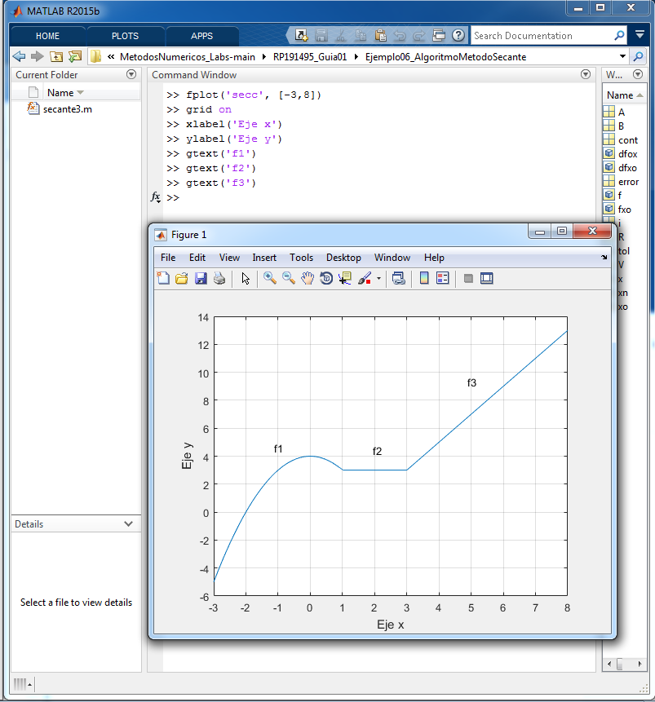

**Ejercicio 02**

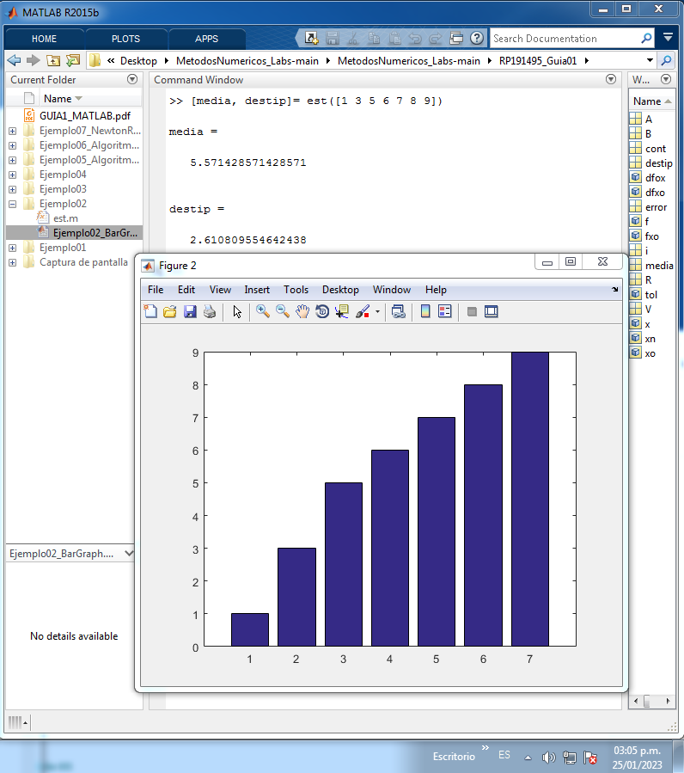

**Ejercicio 03**

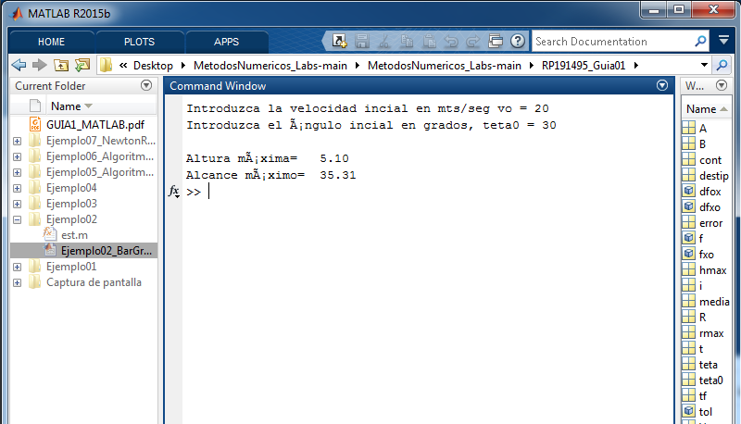

**Ejercicio 04**

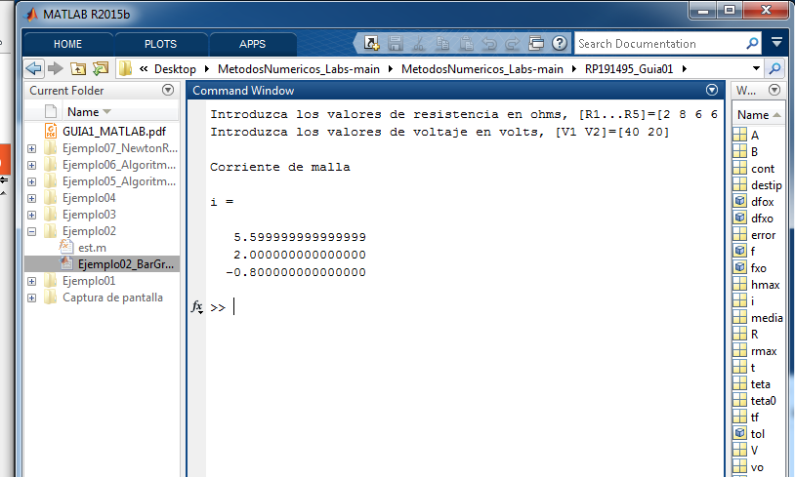

**Ejercicio 05**

No se da el ejemplo completo en la guia

**Ejercicio 06**

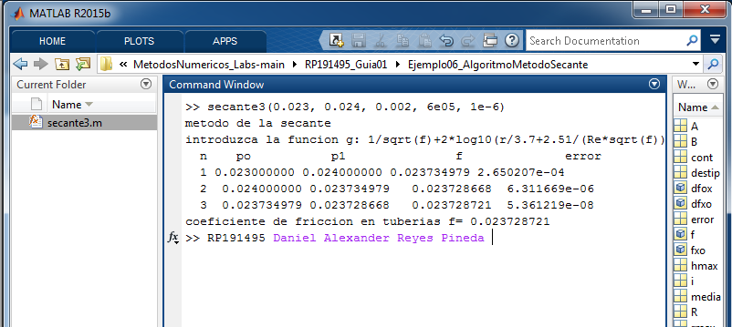

**Ejercicio 07**

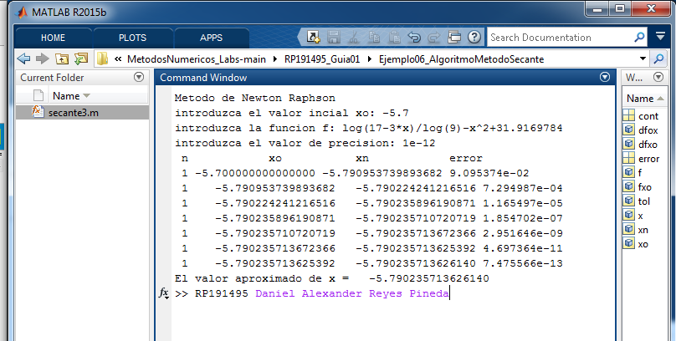

Notas:

¿Horarios de consulta para mostrarle los algoritmos?

Horarios de consulta:

Lunes, miércoles, en la tarde.

Viernes 7:00 am -11: 00 am.

¿Por qué este resultado?

No hay problema, cumple con la condición de paro que es el valor de error.

¿Módulos?

Symbolic Math Toolbox